华珠艺术设计学院何新闻教授、李喻军教授受邀参加“2025东亚艺术交流展”
为进一步推动中、韩、日三国在艺术与文化领域的交流与合作，由韩国非营利组织DAVIN艺术空间协会主办的“2025东亚艺术交流展”（2025 East Asian Art Exchange Exhibition）于2025年9月10日至16日在韩国釜山教育大学汉莎画廊（Hansea Gallery）隆重举行。展览邀请了来自中国、日本及韩国釜山地区的近60位艺术家共同参展，其中包括中国10位、日本10位以及釜山本地约40位艺术家。
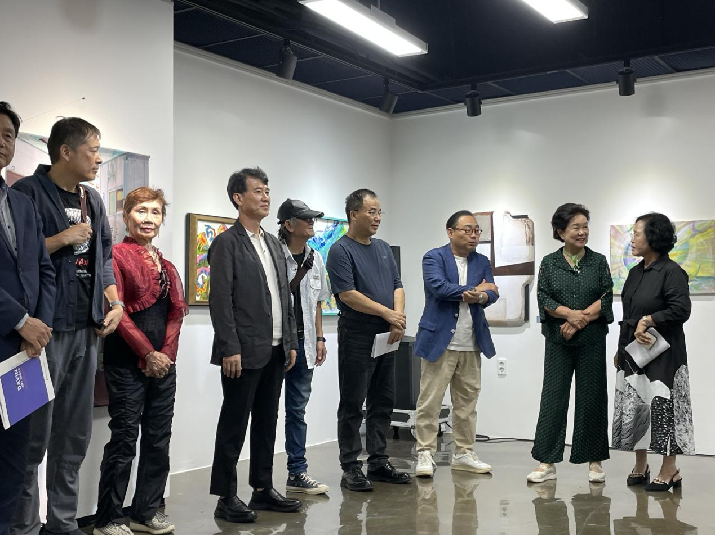
华南农业大学珠江学院新视界设计产业学院组织与支持下艺术设计学院何新闻教授与李喻军教授受邀作为中方代表艺术家参展。两位教授长期致力于艺术创作与教学研究，在推动中国当代艺术的国际传播方面成果显著。何新闻教授的作品以人文关怀与自然共生为核心，注重精神意象与生态美学的表达；李喻军教授则通过跨媒介艺术实践，探索传统与现代、东方与西方之间的视觉对话。两位教授的参展，不仅展现了中国当代艺术的学术深度与文化底蕴，也为促进中韩日艺术交流注入了新的思想与能量。
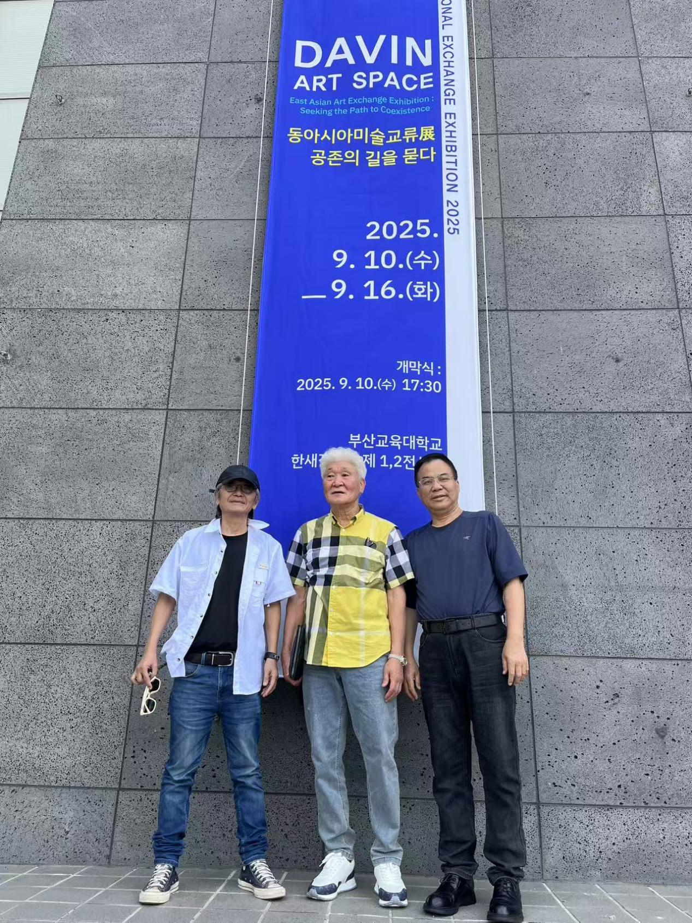
展览开幕式定于9月10日下午5点举行，届时来自三国的艺术家、策展人及文化机构代表将共同出席。开幕式后于6点举行“艺术家对谈”环节，艺术家们将围绕“文化共生”这一主题展开交流，分享创作理念与跨文化合作的经验。展览期间还将举办多场学术交流与现场互动活动，进一步促进艺术实践与文化研究的融合。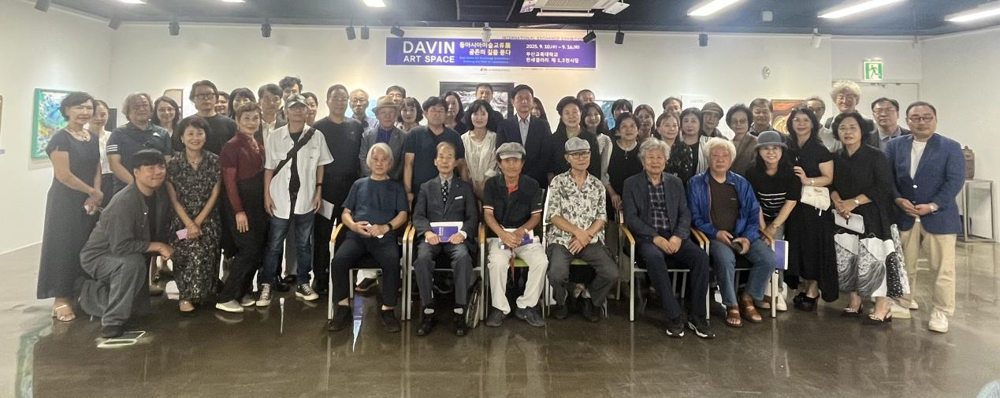
何新闻教授与李喻军教授的参展，不仅体现了华珠艺术设计学院教师在国际艺术交流中的积极参与，也展示了学院在培养具有全球视野与文化自信的艺术人才方面的不懈努力。此次“东亚艺术交流展”的成功举办，必将进一步促进中韩日三国艺术家的交流互鉴，为构建多元共生的东亚艺术生态贡献力量。

